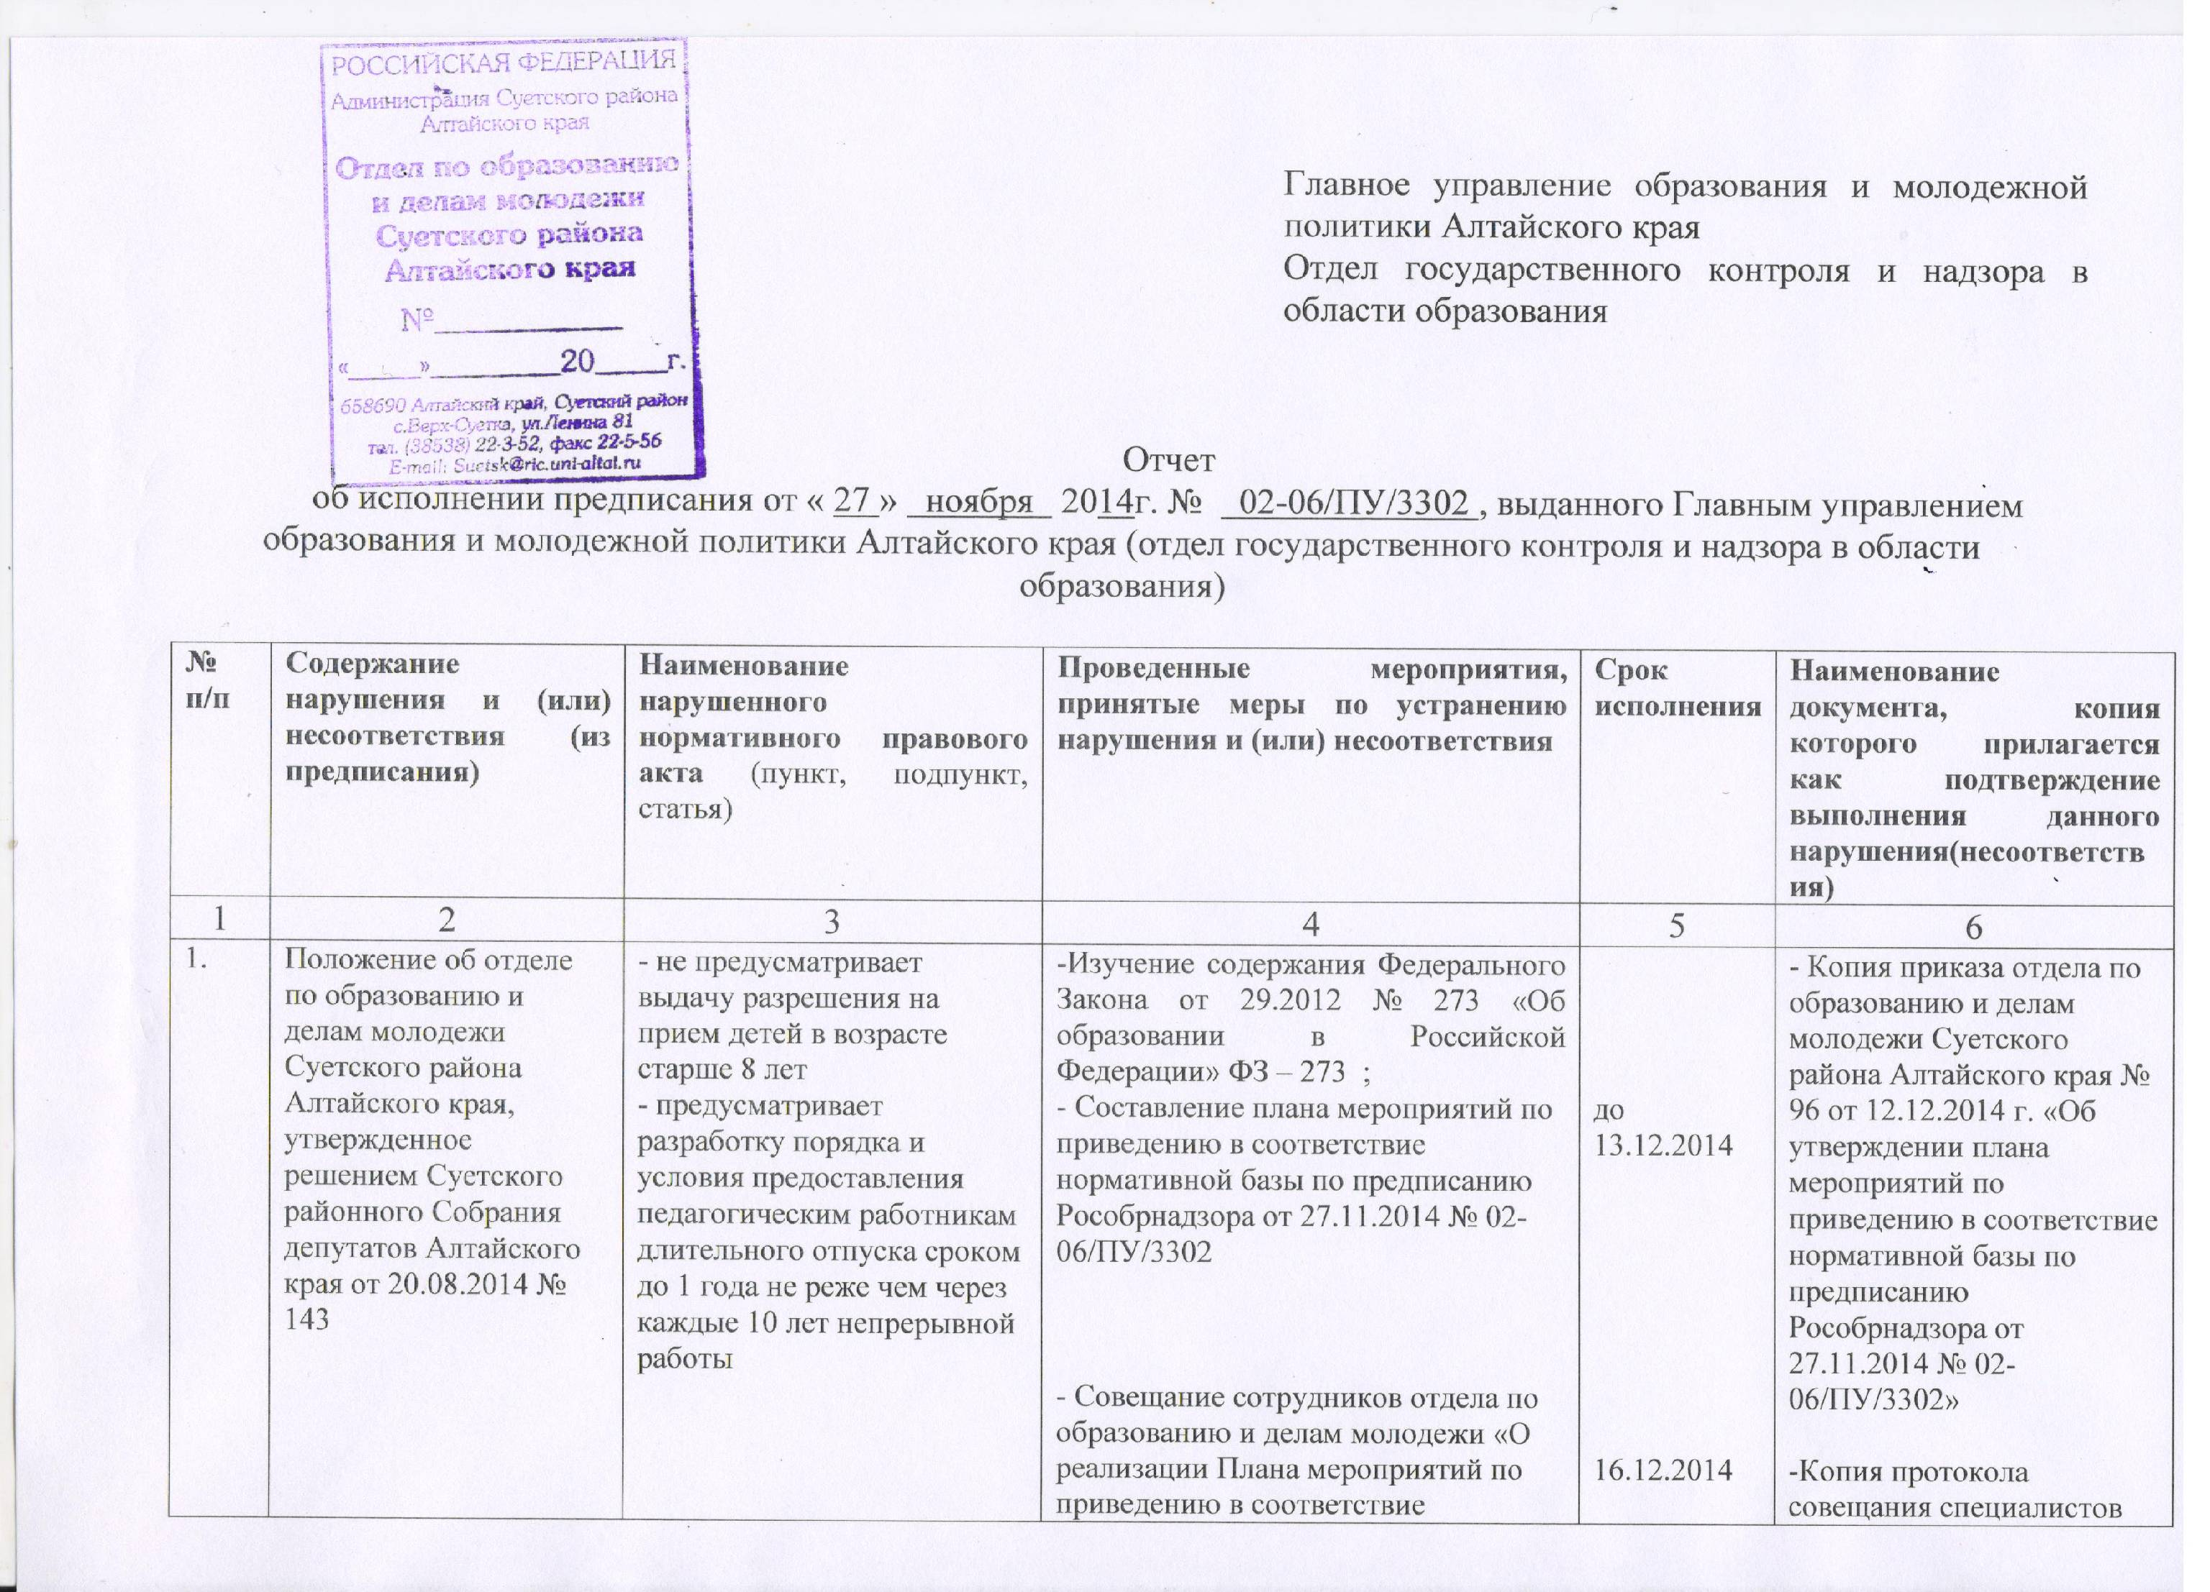

№ п/п | Содержание нарушения и (или) несоответствия (из предписания) | Наименование нарушенного нормативного правового акта (пункт, подпункт, статья) | Проведенные мероприятия, принятые меры по устранению нарушения и (или) несоответствия | Срок исполнения | Наименование документа, копия которого прилагается как подтверждение выполнения данного нарушения(несоответствия)
1 | 2 | 3 | 4 | 5 | 6
1. | Положение об отделе по образованию и делам молодежи Суетского района Алтайского края, утвержденное решением Суетского районного Собрания депутатов Алтайского края от 20.08.2014 № 143 | - не предусматривает выдачу разрешения на прием детей в возрасте старше 8 лет  - предусматривает разработку порядка и условия предоставления педагогическим работникам длительного отпуска сроком до 1 года не реже чем через каждые 10 лет непрерывной работы | -Изучение содержания Федерального Закона от 29.2012 № 273 «Об образовании в Российской Федерации» ФЗ – 273 ;  - Составление плана мероприятий по приведению в соответствие нормативной базы по предписанию Рособрнадзора от 27.11.2014 № 02-06/ПУ/3302  - Совещание сотрудников отдела по образованию и делам молодежи «О реализации Плана мероприятий по приведению в соответствие нормативной базы по предписанию Рособрнадзора от 27.11.2014 № 02-06/ПУ/3302»  - Разработка проекта и утверждение изменений в Положение об отделе по образованию и делам молодежи Суетского района Алтайского края | до 13.12.2014  16.12.2014  февраль 2015 г. | - Копия приказа отдела по образованию и делам молодежи Суетского района Алтайского края № 96 от 12.12.2014 г. «Об утверждении плана мероприятий по приведению в соответствие нормативной базы по предписанию Рособрнадзора от 27.11.2014 № 02-06/ПУ/3302»  -Копия протокола совещания специалистов отдела по образованию и делам молодежи.  --Копия решения Суетского районного Собрания депутатов Алтайского края от 24 февраля 2015 года № 171
2. | Положение о порядке приема, перевода, отчисления обучающихся в муниципальных образовательных учреждениях Суетского района Алтайского края, утвержденное приказом отдела по образованию и делам молодежи Суетского района от 30.01.2014 г. № 12/1 | - несоответствие правилам приема обучающихся в части установления сроков подачи заявления в общеобразовательным учреждениям;  - в части условного перевода в следующий класс учащимися, имеющими по итогам учебного года академическую задолженность по 1 учебному предмету;  - в части перевода в иную образовательную организацию;  - части отчисления обучающихся | - Изучение нормативной документации: приказ Минобрнауки РФ от 22.01.2014 № 32 «Об утверждении порядка приема граждан на обучение по образовательным программам начального, основного, среднего общего образования»; приказ Минобрнауки РФ от 12.03.2014 № 177 «Об утверждении Порядка и условий осуществления перевода обучающихся из одной организации, осуществляющей образовательную деятельность по образовательным программам начального общего, основного общего и среднего общего образования, в другие организации осуществляющие образовательную деятельность по образовательным программам соответствующего уровня и направленности»;  - Внесение изменений в «Положение о порядке приема, перевода, отчисления и исключения обучающихся в муниципальных общеобразовательных учреждениях Суетского района Алтайского края» | декабрь 2014 г. | -Копия приказа отдела по образованию и делам молодежи Суетского района Алтайского края от 29.12.2014 № 100 «О внесении изменений в «Положение о порядке приема, перевода, отчисления и исключения обучающихся в муниципальных общеобразовательных учреждениях Суетского района Алтайского края»
3. | Учет несовершеннолетних, не посещающих или систематически пропускающих по неуважительным причинам занятия в образовательных организациях | -не осуществляется учет | - принятие управленческих решений |  | - Копия приказа отдела по образованию и делам молодежи Суетского района Алтайского края от 04.02.2015 г. № 9 «Об учете детей систематически не посещающих занятия или систематически их пропускающие без уважительных причины».
4. | Порядок комплектования детьми муниципальных образовательных учреждений, утвержденный постановлением Администрации Суетского района Алтайского края от 07.02.2011 № 17 | -не приведен в соответствие с требованиями Федерального Закона от 29.2012 № 273 «Об образовании в Российской Федерации» | - Изучение нормативной документации: Изучение содержания Федерального Закона от 29.2012 № 273 «Об образовании в Российской Федерации» ФЗ – 273; приказа Минобрнауки РФ от 08.04.2014 г. № 293 «Об утверждении порядка приема на обучение по образовательным программам дошкольного образования»  - разработка проекта и утверждение Администрацией Суетского района Положения о порядке комплектования муниципальных бюджетных дошкольных образовательных организаций Суетского района | апрель 2015 г. | -Копия постановления Администрации Суетского района от 29.04.2015 г. № 47 «О порядке комплектования муниципальных бюджетных дошкольных образовательных организаций Суетского района»
5. | Приказ Минобрнауки РФ от 14.06.2013 г. № 462 « Об утверждении порядка проведения самообследования образовательной организации» | отсутствие отчетов о самообследовании образовательных организаций | - принятие управленческого решения | декабрь 2014 | - Копия приказа отдела по образованию и делам молодежи Суетского района Алтайского края от 08.12.2014 г. № 91 «О дисциплинарном взыскании»  - Копии отчетов по самообследовании образовательных организаций:
6. | Положение об учете детей и подростков школьного возраста от 6,5 лет до 18 лет, проживающих на территории Суетского района», утвержденное приказом отдела по образованию и дела молодежи Суетского района Алтайского края от 02.02.2014 № 13/1 | -не предусматривает учет детей, подлежащих обучению по образовательным программам дошкольного образования;  - отсутствует единая информационная база данных о детях, подлежащих учету | -Изучение нормативной документации: Изучение содержания Федерального Закона от 29.2012 № 273 «Об образовании в Российской Федерации» ФЗ – 273  - разработка и утверждение Положения об учете детей и подростков школьного возраста от 0 до 18 лет, проживающих на территории Суетского района Алтайского края в новой редакции  - создание единой информационной базы данных о детях, подлежащих учету  - принятие управленческих решений | декабрь 2014 | - Копия положения об учете детей и подростков школьного возраста от 0 до 18 лет, проживающих на территории Суетского района Алтайского края в новой редакции, утвержденного приказом отдела по образованию и делам молодежи Суетского района Алтайского края от 30.12.2014 Г. № 101  - Копия приказа «Об утверждении единой информационной базы данных о детях, подлежащих учету»( размещена на сайте отдела по образованию и делам молодежи в разделе ФЗ Российской Федерации от29.12.2012 № 273 «Об образовании в Российской Федерации» http://suetsk.3dn.ru/  - Копия приказа отдела по образованию и делам молодежи Суетского района Алтайского края от 08.12.2014 г. № 91/1 «О дисциплинарном взыскании»
7. | Постановление Администрации Суетского района от 10.10.2011 г. № 216/2 «Об утверждении Положения об организации питания обучающихся из многодетных семей в общеобразовательных учреждениях Суетского района» | - не приведено в соответствие с постановлением Алтайского края от 26.05.2014 г. 3 249 «Об утверждении порядка предоставления компенсационных выплат на питание обучающимся в краевых государственных, муниципальных общеобразовательных организациях, в профессиональных образовательных организациях, нуждающихся в социальной поддержке»  - отсутствуют акты сверки списков заявителей о предоставлении льготного питания с базой граждан, состоящих на учете в органах социальной защиты населения и нуждающихся в социальной поддержке по состоянию на 1 сентября 2014 г. | - Изучение постановления Администрации Алтайского края от 26.05.2014 № 249 «Об утверждении порядка предоставления компенсационных выплат на питание обучающимся в краевых государственных, муниципальных общеобразовательных организациях, в профессиональных образовательных организациях, нуждающихся в социальной поддержке»  - разработка проекта и утверждение Администрацией Суетского района Положения об организации горячего питания в образовательных организациях Суетского района  - принятие управленческих решений | февраль 2015 г. | - Копия постановления Администрации Суетского района от 25.02.2015 г. № 12/1 «Об утверждении Положения об организации горячего питания в образовательных организациях Суетского района»  - Акты сверки списков заявителей о предоставлении льготного питания с базой граждан, состоящих на учете в органах социальной защиты населения и нуждающихся в социальной поддержке по состоянию на 1 сентября 2014 г.  - Копия приказа отдела по образованию и делам молодежи Суетского района Алтайского края от 08.12.2014 г. № 91 «О дисциплинарном взыскании»
8. | Правовой акт о закреплении территорий за муниципальными образовательными организациями | -отсутствие документа | -Изучение нормативной документации: Изучение содержания Федерального Закона от 29.2012 № 273 «Об образовании в Российской Федерации» ФЗ – 273; Федерального Закона от 06.10.2003 «Об общих принципах организации местного самоуправления в Российской федерации»;  - разработка и утверждение отделом по образованию и делам молодежи приказа «О закреплении территория Суетского района за муниципальными образовательными учреждениями, реализующими основные общеобразовательные программы дошкольного начального общего, основного общего, среднего общего образования» | январь 2015 | -0Копия приказа отдела по образованию и делам молодежи Суетского района Алтайского края от 30.01.2015 № 8 «О закреплении территория Суетского района за муниципальными образовательными учреждениями, реализующими основные общеобразовательные программы дошкольного начального общего, основного общего, среднего общего образования»
9. | Правовой акт об организации предоставления дополнительного образования детей в муниципальных образовательных организациях | - отсутствие документа | -Изучение нормативной документации: Изучение содержания Федерального Закона от 29.2012 № 273 «Об образовании в Российской Федерации» ФЗ – 273; приказа Министерства образования и науки Российской федерации от 26 июня 2012 г. № 504 «Об утверждении типового положения об образовательном учреждении дополнительного образования детей»  - разработка и утверждение отделом по образованию и делам молодежи Положения об организации предоставления дополнительного образования детей муниципальными образовательными организациями, подведомственными отделу по образованию и делам молодежи Суетского района Алтайского края. | апрель 2015 г. | -Копия приказа отдела по образованию и делам молодежи Суетского района Алтайского края от 16.04.2015 № 24/1 «Об утверждении Положения об организации предоставления дополнительного образования детей муниципальными образовательными организациями, подведомственными отделу по образованию и делам молодежи Суетского района Алтайского края»
10. | Правовой акт об учете форм получения образования, определенных родителями (законными представителями) детей, имеющих право на получение общего образования | - отсутствие документа | -Изучение нормативной документации: Изучение содержания Федерального Закона от 29.2012 № 273 «Об образовании в Российской Федерации» ФЗ – 273; приказа Министерства образования и науки Российской Федерации от 30.08.2013 № 1015 «Об утверждении порядка организации и осуществления образовательной деятельности по основным общеобразовательным программам – образовательным программам начального общего, основного общего и среднего общего образования»;  - разработка и утверждение отделом по образованию и делам молодежи Порядка учёта форм получения образования, определенных родителями (законными представителями) детей, имеющих право на получение начального общего, основного общего, среднего общего образования и проживающих на территории Суетского района Алтайского края | январь 2015 | -Копия приказа отдела по образованию и делам молодежи Суетского района Алтайского края от 15.01.2015 № 4 «Об утверждении Порядка учёта форм получения образования, определенных родителями (законными представителями) детей, имеющих право на получение начального общего, основного общего, среднего общего образования и проживающих на территории Суетского района Алтайского края»
11. | Правовой акт о выплате компенсации части родительской платы за содержание ребенка в муниципальных образовательных организациях, реализующих программы дошкольного образования | - отсутствие документа | -Изучение нормативной документации: Изучение содержания Федерального Закона от 29.2012 № 273 «Об образовании в Российской Федерации» ФЗ – 273; приказа Главного управления образования и молодёжной политики Алтайского края от 03.12.2013 № 5452 «Об утверждении положения о порядке и условиях компенсации части платы, взимаемой с родителей (законных представителей) за присмотр и уход за ребенком в образовательных организациях Алтайского края, реализующих образовательную программу дошкольного образования»  - разработка проекта постановления и утверждение Администрацией Суетского района «Положения о порядке и условиях компенсации части платы, взимаемой с родителей (законных представителей) за присмотр и уход за ребенком в образовательных организациях Суетского района, реализующих образовательную программу дошкольного образования» | апрель 2015 г. | -Копия постановления Администрации Суетского района от 29.04.2015 № 47/1 «Об утверждении Положения о порядке и условиях компенсации части платы, взимаемой с родителей (законных представителей) за присмотр и уход за ребенком в образовательных организациях Суетского района, реализующих образовательную программу дошкольного образования»
12. | Правовой акт, регламентирующий организацию школьных перевозок | - отсутствие документа | -Изучение нормативной документации: Изучение содержания Федерального Закона от 29.2012 № 273 «Об образовании в Российской Федерации» ФЗ – 273;Постановление Правительства Российской Федерации от 17.12.2013 № 1177 «Об утверждении правил организованной перевозки группы детей автобусами»; письмо Министерства образования и науки Российской Федерации от 29.07.2014 года № 08-988 «Об организации перевозок обучающихся в образовательные организации».  - разработка и утверждение отделом по образованию и делам молодежи Положения об организации бесплатной перевозки обучающихся в муниципальных образовательных организациях, реализующих основные общеобразовательные программы, между поселениями Суетского района Алтайского края  - принятие управленческих решений | ноябрь 2014 г. | -Копия постановления Администрации Суетского района от 14.08.2014 г. № 189/1 «Об организации перевозок обучающихся  муниципальных общеобразовательных  организаций Суетского района Алтайского края на школьных маршрутах»  - Копия приказа отдела по образованию и делам молодежи Суетского района Алтайского края от от24.04.2015 г. № 26 «Об утверждении Положения об организации бесплатной перевозки обучающихся в муниципальных образовательных организациях, реализующих основные общеобразовательные программы, между поселениями Суетского района Алтайского края»  - Копия приказа отдела по образованию и делам молодежи Суетского района Алтайского края от 08.12.2014 г. № 91/1 «О дисциплинарном взыскании»
13. | Распорядительный акт об открытии школьного маршрута п. Октябрьский – п. Осиновский – с. Верх - Суетка | - отсутствие документа | - принятие управленческих решений | ноябрь 2014 г. | - Копия Распоряжения Администрации Суетского района об открытии школьного маршрута с. Верх – Суетка- п. Октябрьский – п. береговой- п. Осиновский – с. Верх - Суетка  - Копия приказа отдела по образованию и делам молодежи Суетского района Алтайского края от08.12.2014 № 91/1 «О дисциплинарном взыскании»
14 | Учредительный контроль:  - Контроль состояния физкультурно – оздоровительной работы в МБОУ ДОД «Суетская детско-юношеская спортивная школа»;  - Соблюдение порядка ведения книг выдачи и учета документов государственного образца об основном общем и среднем общем образовании образовательными организациями;  - Выполнения обязательного минимума содержания образования, соблюдением максимального объема учебной нагрузки обучающихся, выполнением требований к уровню подготовки выпускников;  -Организация обучения детей индивидуально на дому по общеобразовательным программам | - не осуществление контроля | - внесение изменений в приказ «Об утверждении плана – графика ведомственного контроля на 2014 – 2015 учебный год», утвержденного приказом отдела по образованию и делам молодежи от 22.09.2014 № 74/1  - Осуществление контроля | декабрь 2014 г.  март 2015 г.  июнь 2015 г.  май 2015 г.  апрель 2015 г. | - Копия приказа отдела по образованию и делам молодежи Суетского района Алтайского края «О внесении изменений в план - график  ведомственного контроля  на 2014 – 2015 учебный год»  - Копия справки по контролю состояния физкультурно – оздоровительной работы в МБОУ ДОД «Суетская детско-юношеская спортивная школа»  -Копия справки по итогам проверки общеобразовательных учреждений района  по вопросу организации обучения детей индивидуально на дому по общеобразовательным программам

